MÔN: TIN HỌC VÀ CÔNG NGHỆ (CÔNG NGHỆ) | LỚP: 4
CHỦ ĐỀ 1: CÔNG NGHỆ VÀ ĐỜI SỐNG  BÀI 3: VẬT LIỆU VÀ DỤNG CỤ TRỒNG HOA, CÂY CẢNH TRONG CHẬU (TIẾT 1) | SỐ TIẾT: 3
(Thời gian thực hiện: Ngày 18 tháng 10 năm 2023)

I. YÊU CẦU CẦN ĐẠT:
1. Năng lực đặc thù:
- Nêu được đặc điểm, lợi ích của một số chậu trồng hoa, cây cảnh.
- Có hứng thú với việc làm chậu hoa, cây cảnh đơn giản phù hợp với sở thích của bản thân.
- Rèn luyện kĩ năng để góp phần phát triển năng lực công nghệ, năng lực thẩm mỹ.
- Vận dụng các kiến thức đã học vào thực tiễn qwua việc làm chậu hoa, cây cảnh từ vật liệu tái chế để bảo vệ môi trường.
2. Năng lực chung.
- Năng lực tự chủ, tự học: Biết tìm hiểu đặc điểm, lợi ích của chậu hoa, cây cảnh, lựa chọn được vật liệu và làm được những vật dụng trồng hoa, cây cảnh đơn giản phù hợp với sở thích.
- Năng lực giải quyết vấn đề và sáng tạo: Đề xuất được ý tưởng dùng chậu hoa, cây cảnh để trang trí trong phòng học hoặc ở nhà.
- Năng lực giao tiếp và hợp tác: Biết trao đổi, góp ý cùng bạn trong hoạt động nhóm để đề xuất các vấn đề của bài học.
3. Phẩm chất.
- Phẩm chất chăm chỉ: tích cực với việc trồng, chăm sóc và bảo vệ hoa, cây cảnh.
- Phẩm chất trách nhiệm: Có ý thức trách nhiệm với lớp, tôn trọng tập thể. Yêu thích hoa và cây cảnh.
II. ĐỒ DÙNG DẠY HỌC
- Kế hoạch bài dạy, bài giảng Power point.
- SGK và các thiết bị, học liệu phục vụ cho tiết dạy.

III. HOẠT ĐỘNG DẠY HỌC

Hoạt động của giáo viên | Hoạt động của học sinh
1. Khởi động (3 phút)
- Mục tiêu:
+ Tạo không khí vui vẻ, phấn khởi trước giờ học.
+ Thông qua khởi động, giáo viên dẫn dắt bài mới hấp dẫn để thu hút học sinh tập trung.
- Cách tiến hành:
- GV tổ chức cho HS chơi trò chơi “Nhà thông thái” để khởi động bài học.  + Một HS lên bảng mô tả đặc điểm nhận biết của 1 số loại cây cảnh, HS dưới lớp tham gia đoán tên cây cảnh đó.  - GV nhận xét, tuyên dương và dẫn dắt vào bài mới. |  |  | - HS tham gia chơi.  - HS lắng nghe.
2. Hoạt động khám phá (15 phút)
- Mục tiêu:
+ Nêu được đặc điểm của một số chậu trồng hoa, cây cảnh.
+ Rèn luyện kĩ năng để góp phần phát triển năng lực công nghệ, năng lực thẩm mỹ.
- Cách tiến hành:
Hoạt động 1: Chậu trồng hoa, cây cảnh (Làm việc nhóm 2)  - GV yêu cầu HS đọc yêu cầu bài.  - GV mời HS làm việc nhóm 2, cùng quan sát hình 1 và trả lời  + Em hãy quan sát hình 1 và nêu đặc điểm của các loại chậu trồng cây trong hình theo các gợi ý sau: chất liệu, màu sắc, độ nặng nhẹ.  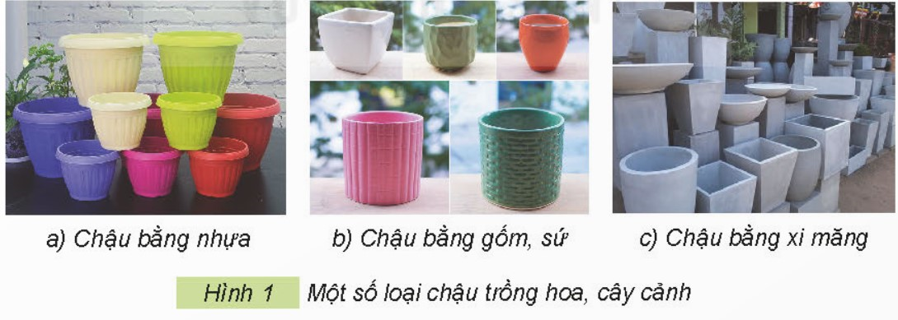  - Mời đại diện các nhóm trình bày kết quả, nhận xét.  - GV nhận xét chung, tuyên dương  - Gv cho HS quan sát video, hình ảnh liên quan đến đặc điểm của chậu hoa, cây cảnh để cho Hs quan sát |  | - 1 HS đọc yêu cầu bài.  - HS làm nhóm 2: Quan sát hình 1 và trả lời câu hỏi:  + Hình a: Chậu được làm bằng nhựa, màu sắc đa dạng, kích thước khác nhau và rất nhẹ.  + Hình b: Chậu được làm bằng gốm, sứ; có nhiều màu sắc, kích thước khác nhau, cầm nặng tay.  + Hình c: Chậu được làm bằng xi măng, có màu trắng, kích thước khác nhau, chậu được làm bằng xi măng thường rất nặng.  - Đại diện các nhóm đặc điểm của các loại chậu theo từng hình.  - HS lắng nghe, ghi nhớ.  - HS quan sát.
3. Hoạt động luyện tập (12 phút)
- Mục tiêu:
+ Củng cố những kiến thức về đặc điểm, lợi ích của một số chậu hoa, cây cảnh.
+ Có hứng thú với việc làm chậu hoa, cây cảnh đơn giản phù hợp với sở thích của bản thân.
+ Rèn luyện kĩ năng để góp phần phát triển năng lực công nghệ, năng lực thẩm mỹ.
- Cách tiến hành:
Hoạt động 2: Chia sẻ cùng bạn. (sinh hoạt nhóm 4)  - GV yêu cầu HS đọc yêu cầu bài.  - GV mời HS sinh hoạt nhóm 4, cùng nhau thảo luận và chia sẻ xem trong các chậu ở hình 2, loại chậu nào phù hợp với trồng cây để ở bàn, loại chậu nào phù hợp với trồng cây để kẹp ở lan can, loại chậu nào phù hợp trồng cây để treo? Vì sao?  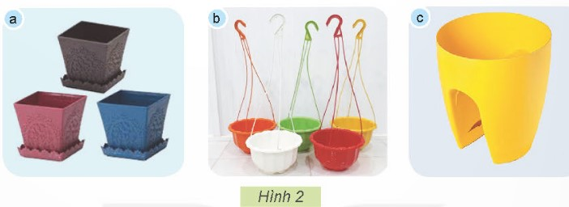  - GV mời đại diện các nhóm trình bày kết quả thảo luận.  - Mời các nhóm khác nhận xét, bổ sung.  - GV nhận xét chung tuyên dương các nhóm, chốt: Chậu trồng hoa cây cảnh có thể làm bằng gốm, sứ, nhựa, xi măng, … dưới đáy chậu có lỗ thoát nước. Chậu có nhiều kích thước, màu sắc, kiểu dáng khác nhau để chúng ta lựa chọn.  - GV tổ chức cho HS thảo luận và chia sẻ ý tưởng để thiết kế và làm một chậu hoa cây cảnh phù hợp với sở thích của từng em (sử dụng các vật liệu tái chế: chai nhựa, cốc nhựa,…) để làm chậu trồng hoa, cây cảnh nhằm giáo dục các em ý thức bảo vệ môi trường. |  | - GV yêu cầu HS đọc yêu cầu bài.  - HS sinh hoạt nhóm 4, thảo luận và chia sẻ xem trong các chậu ở hình 2, loại chậu nào phù hợp với trồng cây để ở bàn, loại chậu nào phù hợp với trồng cây để kẹp ở lan can, loại chậu nào phù hợp trồng cây để treo.  + Hình a: Phù hợp trồng cây để ở bàn  + Hình b: Phù hợp trồng cây treo  + hình 3: Phù hợp trồng cây để kẹp ở lan can  - Đại diện các nhóm trình bày kết quả thảo luận.  - Các nhóm khác nhận xét, bổ sung.  - HS lắng nghe, ghi nhớ  - HS lắng nghe để thực hiện
4. Vận dụng trải nghiệm (5 phút)
- Mục tiêu:
+ Củng cố những kiến thức đã học trong tiết học để học sinh khắc sâu nội dung.
+ Vận dụng kiến thức đã học vào thực tiễn. Qua đó phát triển năng lực công nghệ và năng lực thẩm mĩ.
+ Tạo không khí vui vẻ, hào hứng, lưu luyến sau khi học sinh bài học.
- Cách tiến hành:
- GV mời HS chia sẻ về những chậu hoa, cây cảnh mà ở nhà em dùng; nêu đặc điểm và lợi ích của những loại chậu hoa, cây cảnh đó.  - GV nhận xét tuyên dương.  - Nhận xét sau tiết dạy.  - Dặn dò về nhà. |  | - Học sinh tham gia chia sẻ về những chậu hoa, cây cảnh mà ở nhà em dùng; nêu đặc điểm và lợi ích của những loại chậy hoa, cây cảnh đó trước lớp.  - HS lắng nghe, rút kinh nghiệm.

IV. ĐIỀU CHỈNH SAU BÀI DẠY
............................................................................................................................................
............................................................................................................................................
............................................................................................................................................

